Vznik ropy a uhlí  Ropa:  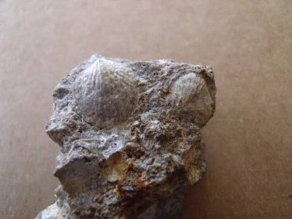  - Je hnědá hořlavá kapalina vzniklá z odumřelých mikroorganismů  a drobných živočichů.  - Nachází se ve svrchních vrstvách  zemské kůry.  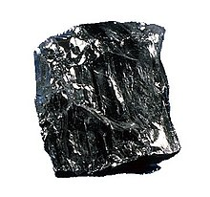  - V oceánech nejčastěji šelfová moře.  Uhlí:  - Vzniklo ze dřeva, které  bylo uloženo ve vodním prostředí bez přístupu kyslíku.  - Většina černého uhlí vznikla v prvohorách a částečně v druhohorách.  Z černého uhlí se vyrábí koks (čistý uhlík - C).  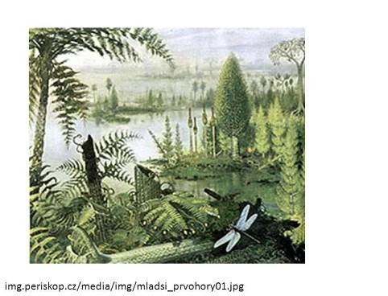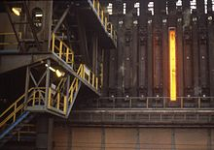  prostředí prvohor koksovací pec | Vznik ropy a uhlí  Ropa:  - Je hnědá hořlavá kapalina vzniklá z odumřelých mikroorganismů  a drobných živočichů.  - Nachází se ve svrchních vrstvách  zemské kůry.  - V oceánech nejčastěji šelfová moře.  Uhlí:  - Vzniklo ze dřeva, které  bylo uloženo ve vodním prostředí bez přístupu kyslíku.  - Většina černého uhlí vznikla v prvohorách a částečně v druhohorách.  Z černého uhlí se vyrábí koks (čistý uhlík - C).  prostředí prvohor koksovací pec

